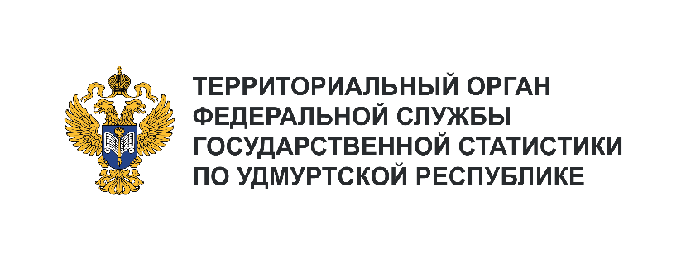
Пресс-служба Удмуртстата
Телефон: +7 (3412) 69-50-35
e-mail: 18.01.2@rosstat.gov.ru

Информационное сообщение для СМИ
2 февраля 2024, Ижевск
ЗАРАБОТНАЯ ПЛАТА
ЗА ЯНВАРЬ – НОЯБРЬ 2023 ГОДА

Удмуртстат подвёл итоги за январь – ноябрь 2023 года по размеру заработной платы в регионе.
Среднемесячная заработная плата за ноябрь 2023 года составила 54241 рубль и по сравнению
с соответствующим периодом предыдущего года увеличилась на 18,0%, при этом реальная заработная плата выросла на 9,8%.
В республике сохраняется значительная дифференциация в оплате труда работников организаций различных видов деятельности. Уровень оплаты труда работников организаций, осуществляющих административную деятельность и сопутствующие дополнительные услуги, а также деятельность гостиниц и предприятий общественного питания в ноябре 2023 года отставал на 19-22 тыс. рублей от среднего уровня по республике. Наиболее высокая оплата труда наблюдалась
в организациях, осуществляющих деятельность в области информации и связи и по добыче полезных ископаемых – в 1,5 раза выше среднереспубликанской.
За 11 месяцев 2023 года среднемесячная начисленная заработная плата работников организаций составила 51099 рублей и по сравнению с январем – ноябрем 2022 года увеличилась на 16,3%,
с учетом изменения потребительских цен – на 9,5%.
Среди регионов ПФО по уровню оплаты труда Удмуртская Республика занимает 7 место, уступая Республике Татарстан, Пермскому краю, Республике Башкортостан, Самарской, Нижегородской
и Оренбургской областям.
Самая высокая заработная плата за 11 месяцев 2023 года сложилась в Республике Татарстан – 60,0 тыс. рублей, наименьшая – в Республике Мордовия – 45,0 тыс. рублей.

